22-23 februarie 2025
RAPORT DE ZI

Date de conectare FTP
HOST: 91.195.151.146
USERNAME: transgaz
PASSWORD: s3cur1zat

În scopul unei mai bune colaborări, vă rugăm să ne semnalaţi eventualele neplăceri şi să ne oferiţi sugestii pe care le consideraţi necesare creşterii calităţii serviciului de monitorizare.

1.Ştiri şi emisiuni din domeniul gazelor

Calificativ:  NEUTRU | Tariful gazelor și al energiei ar putea rămâne plafonat | TVR1 – 20:26  3min 20s  ProTV – 18:11  2min 17s  National - 18:36  0min 43s  22 februarie
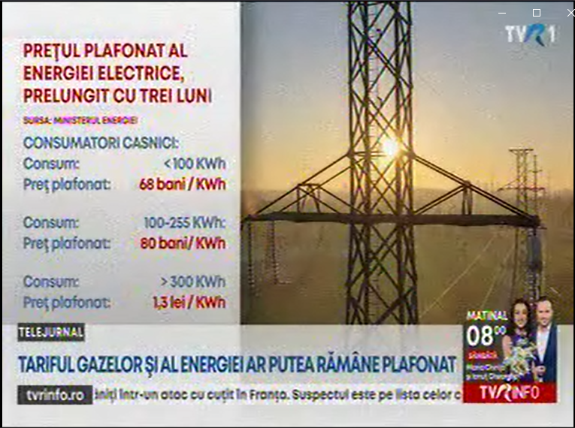 | Furnizorii sunt nemulțumiți de intenția guvernului de a prelungi plafonarea gazelor și energiei, reclamând că există mari întârzieri a plăților deconturilor de anul trecut, în valoare de 8 miliarde de lei. Guvernul ar vrea să prelungească plafonarea la gaze cu 1 an, iar cea la energie electrică cu 3 luni. Ministerul Energiei a publicat proiectul ordonanței, care se află acum în dezbatere publică. La nivelul actual al plafonării, furnizorii cumpără gaze naturale la prețuri de 3 ori mai mici decât prețurile de la bursă. Guvernul mai are de stabilit metodologia prin care va determina care sunt conumatorii vulnerabili, care vor fi ajutați într-un mod ce urmează a fi anunțat de către autorități.  VIDEO TVR  VIDEO ProTV  VIDEO National TV

Calificativ:  NEUTRU | România, cu depozitele de gaze goale în plin ger. Acuzații și controverse | Antena3 – 22:25  10min 46s  22 februarie
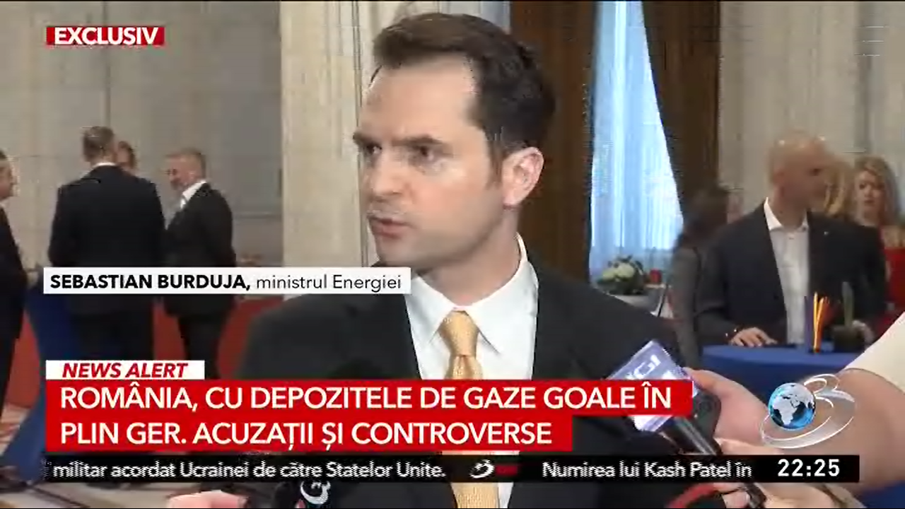 | Engie, E.ON și Petrom au scos în luna februarie o cantitate mai mare de gaze decât limita legală le impune, deși autoritățile au raportat Uniunii Europene că stocul din depozitele României sunt suficient de pline. România importa deja gaz din prima zi în care a venit gerul, înainte de 20 februarie. ANRE și Depogaz, compania care depozitează gazele naturale, se acuză reciproc pentru această situație. ANRE susține că nu e de datoria sa să urmărească nivelul de înmagazinare din depozite. Ministrul Energiei precizează că România este un „exportator net” de gaze în Europa și sunt puține dățile când avem nevoie să importăm. El mai anunță că raportul Corpului de Control trimis să verifice această situație ar putea să fie publicat cel mai devreme în data de 24 februarie.  VIDEO Antena3

2. Știri și emisiuni din domeniul energiei

Nu au fost știri și emisiuni de interes.

